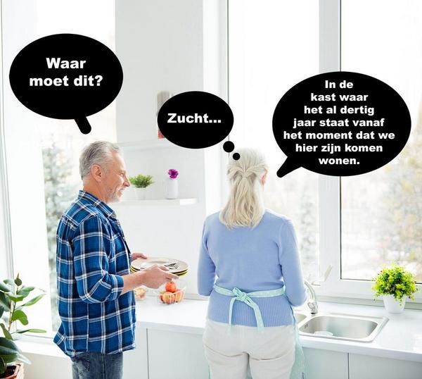

Geachte KWB-lid van het mannelijke geslacht,

Vrijdag 17 maart is er de jaarlijks wederkerende koken voor mannen gepland. Deze keer in het thema: “Latijns Amerikaans koken”. Allen die hier aan willen deelnemen, dienen zich in te schrijven voor 10 maart. Dit doe je door te antwoorden op deze mail en over te schrijven. Wacht zeker niet te lang want te plaatsen zijn gegeerd en beperkt.

Deze activiteit gaat door in de Emiel Naudtszaal vanaf 19.30 uur en kost 20 euro. Dit mag overgeschreven worden op BE18 7376 0706 7065 met vermelding “koken voor mannen”.

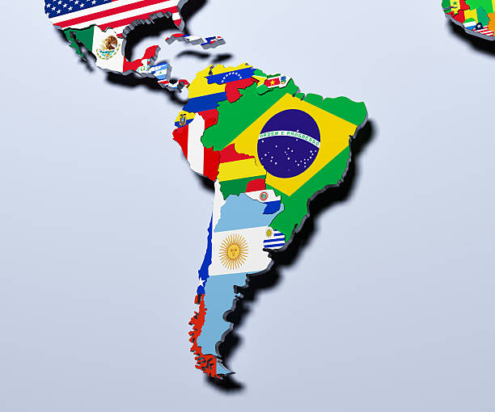De week vooraf zal u nog een mail krijgen met een lijst van materiaal dat je moet meebrengen.

Tot dan alvast

Het KWB-bestuur